План подготовительной к школе группы № 11
на тему «Цветущая весна» с 18 мая по 22 мая 2020года
Понедельник, 18 мая 2020год
Беседа на тему: «Весна, весенние приметы».

Цель: уточнить знания детей о сезонных изменениях в природе, обогащать знания об особенностях весенней природы.

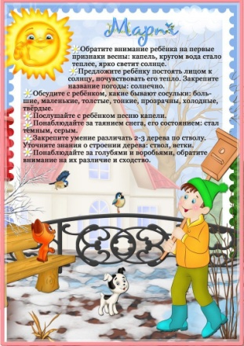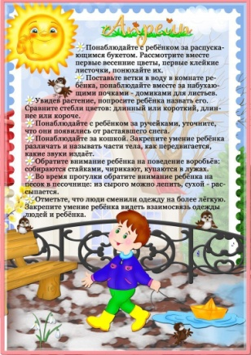
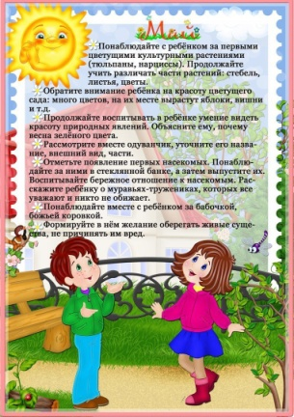
Развитие речи
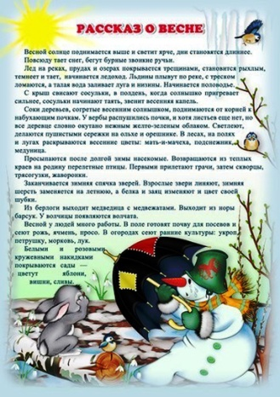
Рисование «Краски весны»
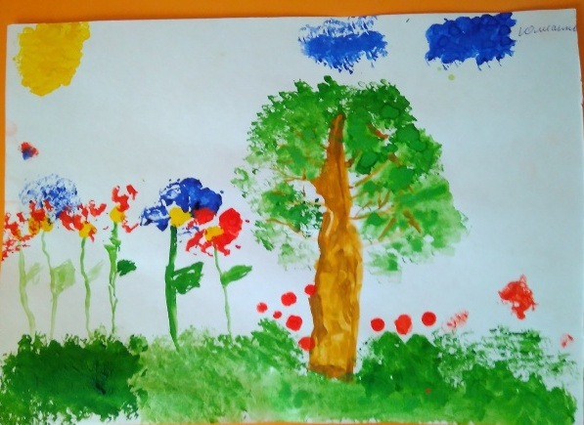
Вторник, 19 мая 2020 год
Рассмотреть иллюстрации цветущих деревьев и кустарников. Цель: Уточнить знания о строении, какую пользу приносят, какой уход нужен.
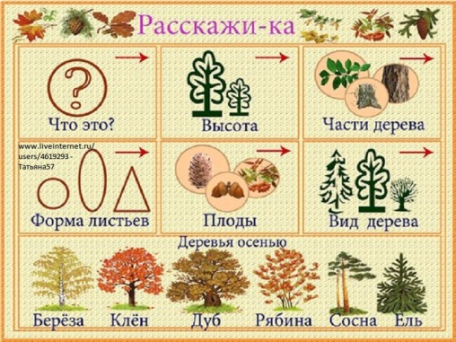
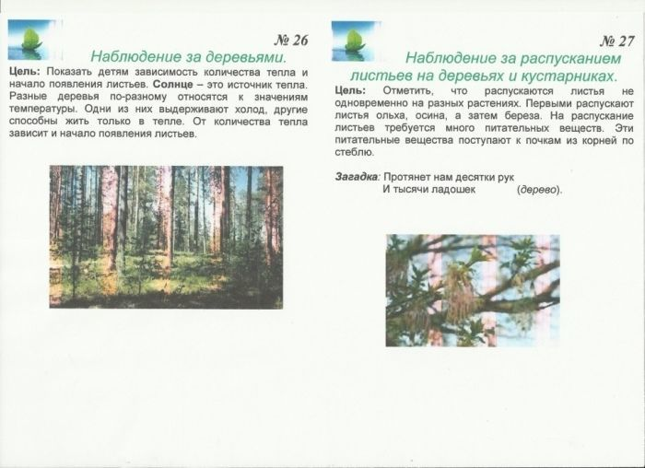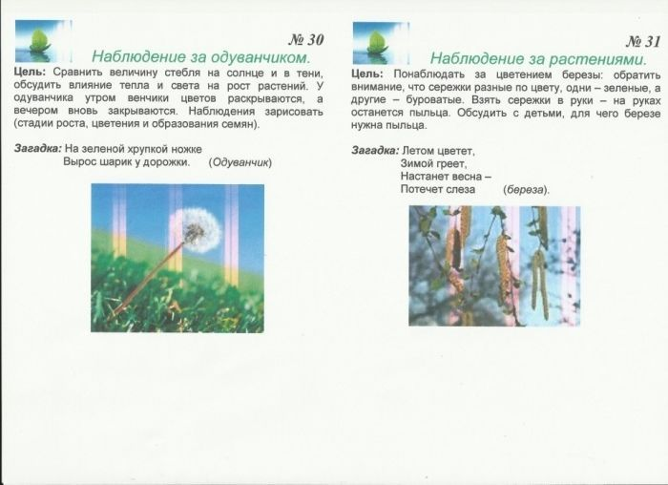

Формирование элементарных математических представлений
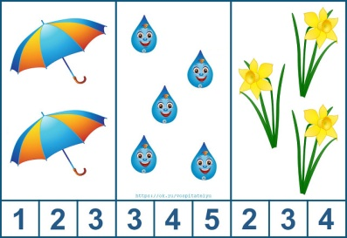
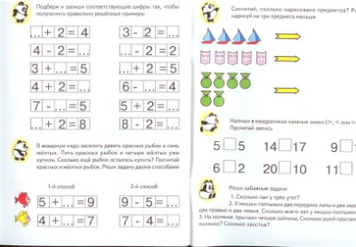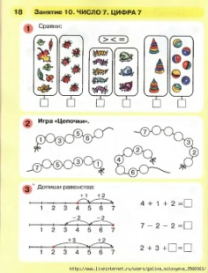
Лепка «Цветущая Весна»
Цель: развивать навыки выполнения композиции из пластилина на плоской поверхности.
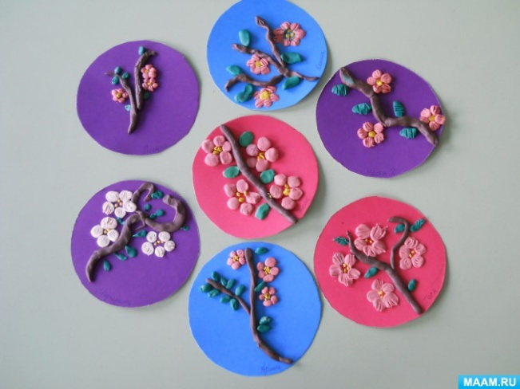

Среда, 20 мая 2020 год
Беседа на тему: «Цветущая весна». Цель: Закреплять знания детей о сезонных изменениях в природе, умение строить причинно–следственные связи.
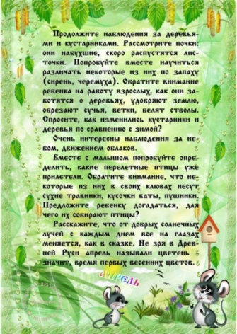
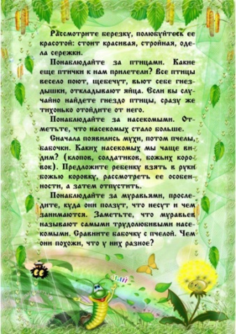

Подготовка к обучению грамоте
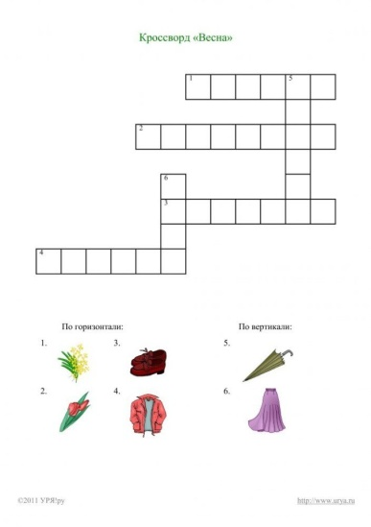

Рисование « Цветущее дерево».
Цель: Закреплять изобразительные навыки, развивать творческие способности. Воспитывать интерес к живой природе.
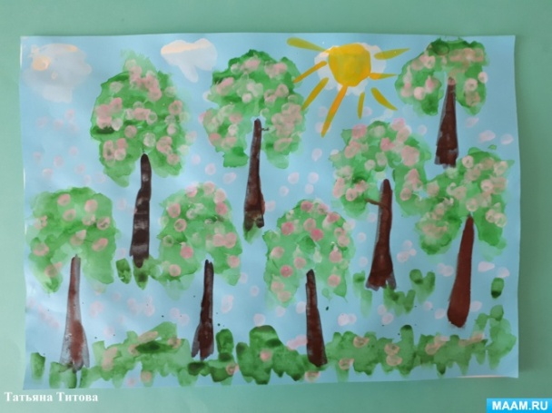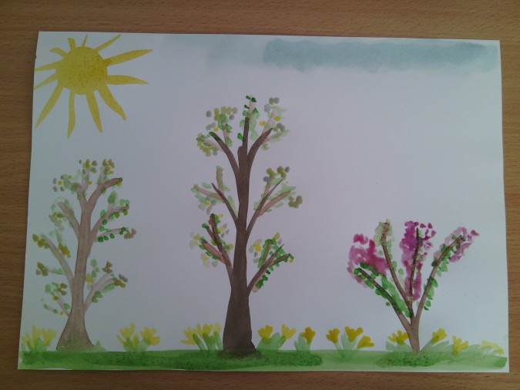

Четверг, 21 мая 2020 год
Беседа на тему: «Что делают люди весной»
Цель: знать о том, как весной трудятся люди, рассказывать о труде.

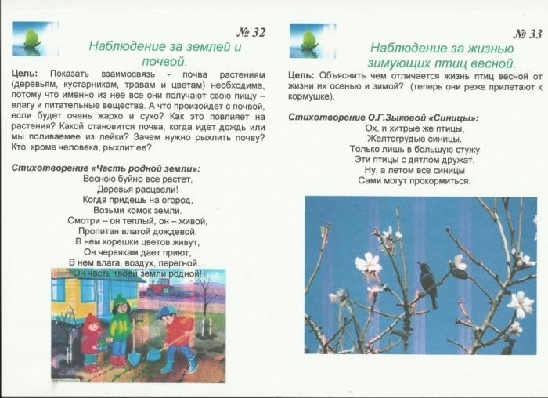
Формирование элементарных математических представлений

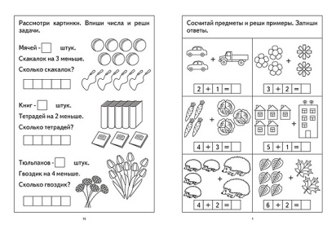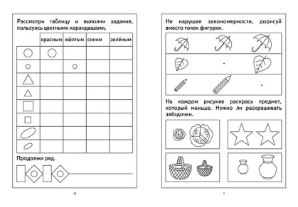
Конструирование «Веточка яблони»
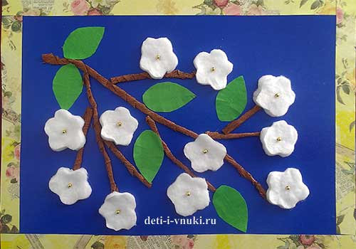

Пятница, 22 мая 2020 год
Беседа на тему: «Расскажи, какие изменения происходят весной в природе»
Ознакомление с окружающим миром «Весна – цветущий сад»
Цель: Способствовать обобщению представлений детей о весне как о времени года, об изменениях в живой природе..
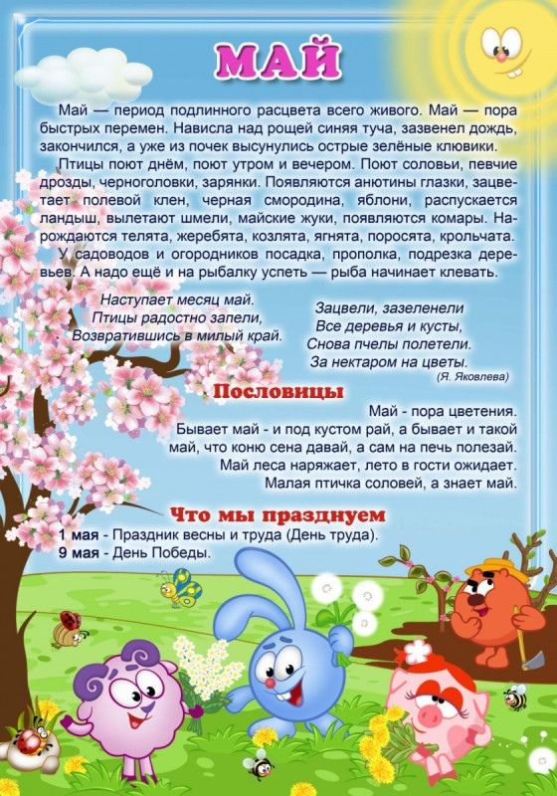
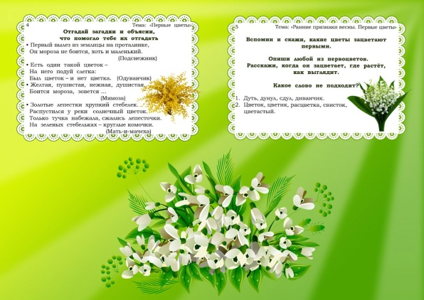
Чтение стихотворений
Консультация для родителей
Уважаемые родители!

Мы продолжаем систематизировать знания детей о сезонных изменениях в природе, о временах года. Тема нашей недели - «Цветущая весна».
Чтобы закрепить материал, который мы изучали в группе, постарайтесь вместе с детьми вспомнить и сравнить природу ранней весной, когда началось активное таяние снега и приметы поздней весны, которыми отличается месяц май.
Именно в мае наступает пора цветущей весны. Обратите внимание детей на то, как быстро происходят изменения в живой природе, связанные с потеплением и большей продолжительностью дня.
Задержитесь на несколько минут около березки или куста сирени, растущего рядом с вашим подъездом. Еще вчера вы видели на нем набухшие почки, сегодня из них показались липкие, нежно-зелёные краешки новых листочков, завтра они распрямятся, за 4-5 дней станут насыщенного зеленого цвета и нормального для данного растения размера.
Интересно понаблюдать с некоторого расстояния за лиственным лесом или березовой рощей. В начале мая они кажутся, словно подернутыми зеленой дымкой, которая вскоре сменится богатым и пышным зеленым нарядом.
Обратите внимание детей на то, что разные виды и породы деревьев распускают листья в разные сроки. Березки покрываются листвой одними из самых первых, а дуб зазеленеет самым последним.
Безусловно, одним из самых красивых явлений природы, которые вы сможете понаблюдать весной, будет первая весенняя радуга после дождя. Рассматривая семь цветов радуги, научите детей смешной считалке, которая поможет им запомнить последовательность семи цветов радуги, семи цветов солнечного спектра «Каждый охотник желает знать, где сидит фазан».
Разучите вместе с детьми весеннее стихотворение В. Степанова "Чудеса".
Чудеса
По опушке шла ВЕСНА,
Ведра с дождиком несла,
Оступилась на пригорке –
Опрокинулись ведерки!
Зазвенели капли -
Загалдели цапли.
Испугались муравьи:
Двери заперли свои.
Ведра с дождиком ВЕСНА
До села не донесла.
А цветное коромысло
Убежало в небеса
И над озером повисло -
ЧУ – ДЕ - СА!
Пусть ваш ребенок растет здоровым, активным и счастливым!

